
Адрес: Амурская область, г. Благовещенск, ул.Ленина 108
Телефон: +7 (914)560 – 77 – 04
E-mail: asia-aspect@mail.ru
Web:

КОММЕРЧЕСКОЕ ПРЕДЛОЖЕНИЕ

Компания «Азия Аспект» предлагает Вам поставку оборудования для переработки ПЭТ бутылок.

Общие сведения:
Данная линия служит для массовой переработки ПЭТ бутылок (чистых или загрязненных) в материалы, пригодные для дальнейшего вторичного использования – хлопья. ПЭТ бутылки, проходят полный цикл по очистке и мойке от грязевых и масляных загрязнений, металлических включений, этикеток, полиэтиленовых ручек, колпачков и др. Кроме сортировки все операции, выполняются в автоматическом режиме.

Детальное описание:
№ | Наименование оборудования | Модель | Мощность | Кол - во
1 | Ленточный конвейер №1 | CR- PS6M | 2,2 кВт | 1
2 | Отделитель этикеток | CR- LR500 | 15 кВт+3кВт | 1
3 | Ленточный конвейер №2 | CR- PS6M | 2,2кВт | 1
4 | Дробильная установка | CR- FS600M | 22 кВт+2,2кВт | 1
5 | Винтовой погрузчик №1 | CR- CW3000 | 3 кВт | 1
6 | Флотационная ванна | CR- WM5000 | 4 кВт | 1
7 | Винтовой погрузчик №2 | CR- CL5000 | 4 кВт | 1
8 | Высокотемпературная емкость | CR- HW1500 | 5,5 кВт | 1
9 | Винтовой погрузчик № 3 | CR-CL5000 | 4 кВт | 1
10 | Фрикционная ванна | CR- HSW4000 | 5,5 кВт | 1
11 | Промывочная ванна №1 | CR- FT5000 | 4 кВт | 1
12 | Промывочная ванна №2 | CR- FT5000 | 4 кВт | 1
13 | Сушка | CR- DW500 | 11 кВт | 1
14 | Электрический бокс |  |  | 1
Итог |  |  | 86,4 кВт | 14

Подробное техническое описание
Производительность | 500-800 кг/ч
Общая площадь | 150м²
Кол – во персонала | 6-10 чел
Кол – во потребляемой воды | 3-5т/ч
Конечный продукт | Флекс (хлопья)

Детальное описание:
- Ленточный конвейер №1,№2:  При прохождении вдоль сортировочного транспортера из сырья вручную удаляются инородные включения. | 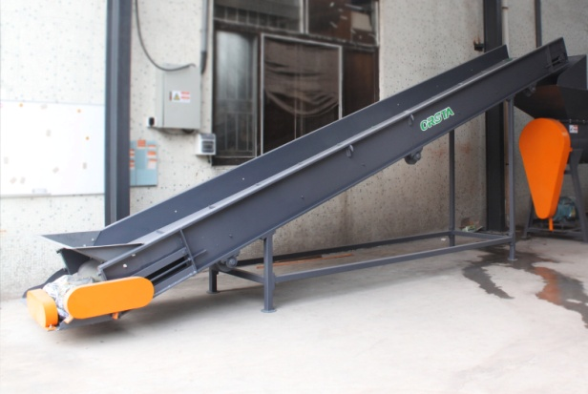
  Мощность | 2,2 кВт
  Размер | L650*W950*H2300 (мм)
  Кол – во персонала | 2 чел.
- Отделитель этикеток | 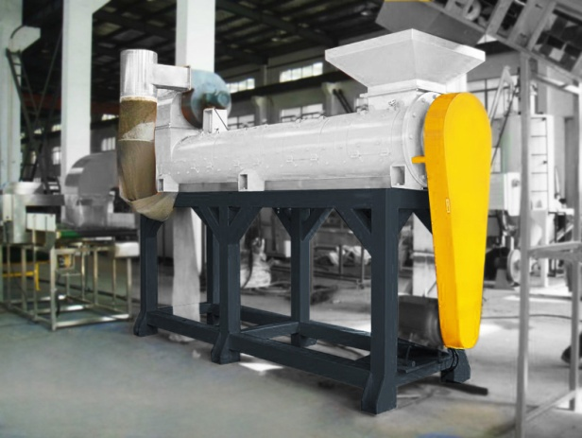
  Мощность мотора | 15 кВт+1,5кВт
  Мощность вентилятора | 2,2 кВт
  Размер | Диаметр-500*длина-4000 (мм)
- Дробильная установка  Измельчает ПЭТ бутылки. Использование воды снижает шум и увеличивает время между заточкой ножей. Также вода частично смывает грязь, этикетку и т.п. Поток воды в шнековой выгрузке, смывает грязь, отделившуюся при дроблении. Таким образом, большое количество грязи выводится из системы сразу после дробилки. Это уменьшает износ оборудования и упрощает дальнейший процесс отмывки. Конструкция ротора позволяет дробилки с водяным охлаждением подшипников работать до 24 часов в сутки. Получить доступ к фракционной сетке и ножам ротора можно силами одного человека. Для открывания тяжелой крышки предусмотрена система подъема/опускания. | 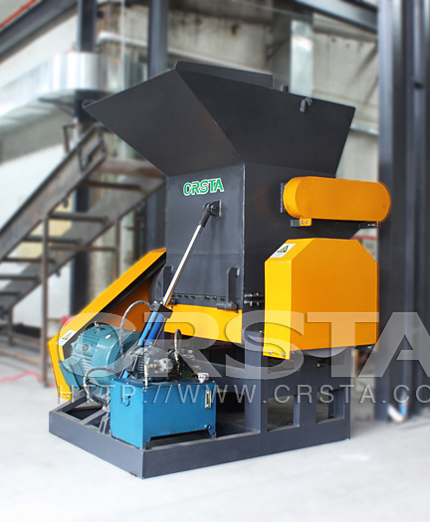
  Мощность | 22 кВт + 2,2 кВт
  Размер | L1700*W1500*H2300（mm）
  Кол – во лезвий | 10 (6 – подвижных, 4 – неподвижных)
  Размер лезвий | L300*W85*толщина 18
- Винтовой погрузчик №1 | 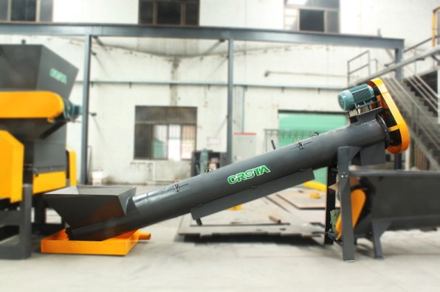
  Мощность | 3 кВт
  Размер | L4000*W1100*H1680（mm）
- Флотационная ванна  Конструкция изготовлена из углеродистой стали, на ванну нанесен специальный состав с содержанием цинкового порошка , для защиты от коррозии. Пэт хлопья вводятся в ванну через специализированный загрузочный шнек, который распыляет поступающие хлопья под поверхностью воды. Это важная конструкционная особенность, которая обеспечивает очень хорошее разделение полимеров. Метод впрыскивания также облегчает разделение хлопьев, которые получаются в следсвии дробления тупыми ножами. ПЭТ тонет на дно и транспортируются шнеком через ванну. Где их перенимает другой шнековый транспортер, ведущий в мойку. Части пробки, колец, полиэтиленовых и полипропиленовых этикеток и другие частицы с удельной плотностью менее единицы, всплывают на поверхность и уносятся потоком воды в флотационную ванну. Вода выкачивается и из этой ванны, а легкие фракции изымаются вытяжным шнеком и попадают в отдельную емкость, специально отведенный для этой цели. | 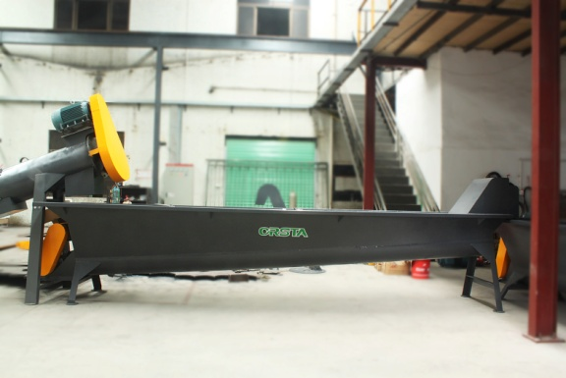
  Мощность двигателя | 4 кВт
  Кол – во персонала | 1чел
  Размер | L5000*W1000*H1450(мм)
- Высокотемпературная емкость  Вода нагревается электро-нагревателями (ТЭН), установленными во внешней бочке мойки в масле. В мойке сырье тонет, перемешиваясь ворошителем, который отделяет его от сторонних включений. Выгружается сырьё через шнек выгрузки. Отделенная легкая фракция ( жиры, масла, этикетка и т.п.) во время мойки сливаются через трубу перелива. | 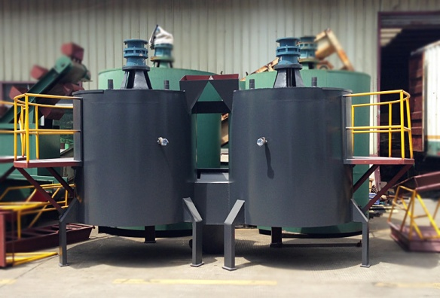
  Мощность | 5,5 кВт
  Размер | Диаметр – 1500мм, высота – 1500мм
  Кол – во персонала | 1 чел
- Винтовой погрузчик №2,№3 | 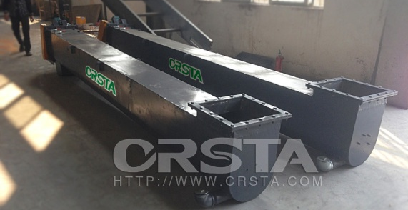
  Мощность | 4 кВт
  Размер | Диаметр-300*длина-5000мм
- Фрикционная ванна | 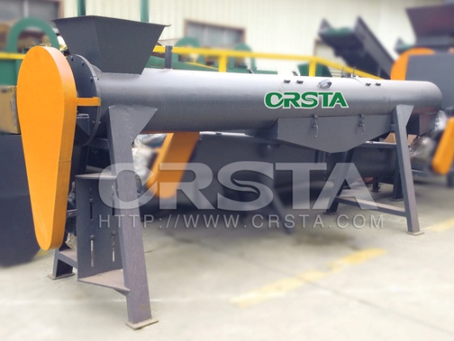
  Мощность | 5,5 кВт
  Размер | Диамтр-400*длина4500мм
- Промывочная ванна №1, №2 | 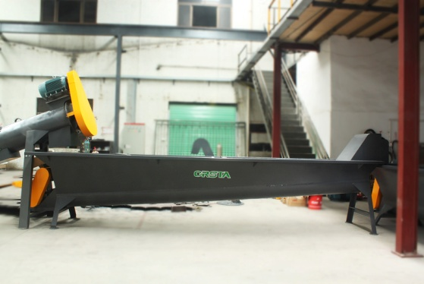
  Мощность | 4кВт
  Размер | Диаметр-400*длина-5000мм
- Сушка | 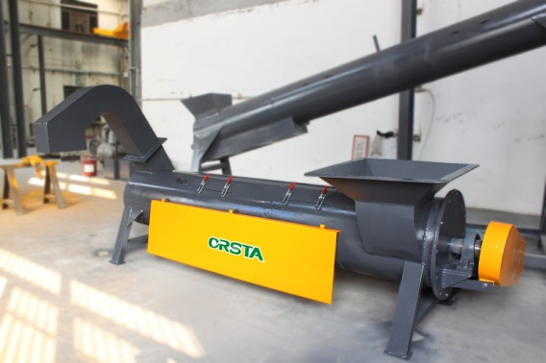
  Мощность | 11кВт
  Размер | Диаметр-500*длина-2600мм
- Электрический бокс | 

